Прес-реліз
м. Київ, 30 вересня 2015

Компанія Веолія Україна взяла участь у наймасштабнішому спортивному заході року - Wizz Air Kyiv Marathon 2015.

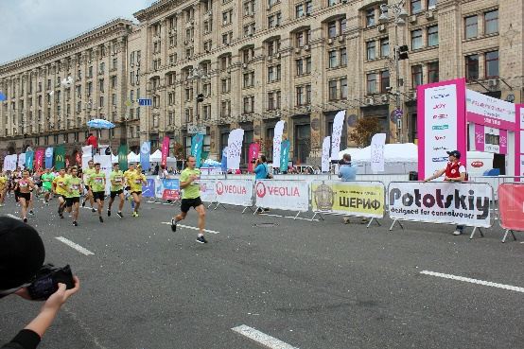 |  | 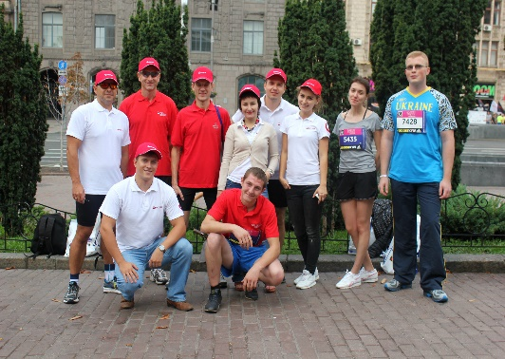 |  | 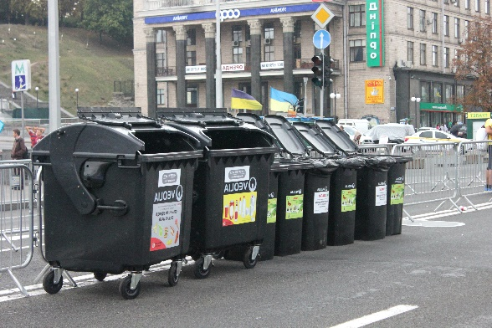

27 вересня в столиці відбувся Київський міжнародний марафон «Wizz Air Kyiv City Marathon 2015» – наймасштабніша бігова подія року. Цей спортивний захід світового рівня вже вшосте випробовує наших спортсменів і просто любителів спорту на вулицях міста Києва. Цього разу марафон об’єднав 3 800 спортсменів з 34 країн світу.

Окрім класичної марафонської дистанції 42 195 км, в рамках Wizz Air Kyiv City Marathon 2015 відбулося п’ять дорослих змагань: дві естафети (2 х 10 + 2 х 11,0975 км, і 2 х 21,0975 км), біги на 10 і 5 км, а також благодійний пробіг на 2 км – «БіжіДопоможи». Завдяки благодійним внескам учасників організаторам марафону вдалося зібрати більше 830 000 гривень для допомоги дитячим будинкам, лікарням, притулкам.

Компанія Веолія Україна підтримала Київський міжнародний марафон 2015 та виступила в якості еко-партнера, забезпечивши роздільне збирання та вивіз твердих побутових відходів.

Любов до спорту та прагнення встановити власний рекорд привели на Майдан Незалежності і працівників компанії ДП «Фірма Альтфатер Київ»: Королюка Олександра Богдановича, Григор’єва Павла Володимировича, Сипченка Віктора Миколайовича та Мельничука Олексія Миколайовича.

Ми дуже пишаємося нашими колегами та віримо в перемогу наступного року!

...

Контакти
НІКУЛІНА Ольга
Тел. : + 38 (095) 272 23 58
olga.nikulina@veolia-es.com.ua

